**GfK: ¿Por qué los peruanos tienen miedo a comprar en internet?**

A pesar de que las [ventas online](https://gestion.pe/noticias/e-commerce) siguen creciendo en el Perú, los consumidores aún tienen temores de que el **ecommerce** pueda generarle problemas. Conoce cuáles son los principales temores de los peruanos.

* [**+**](https://gestion.pe/economia/gfk-peruanos-miedo-comprar-internet-260721)

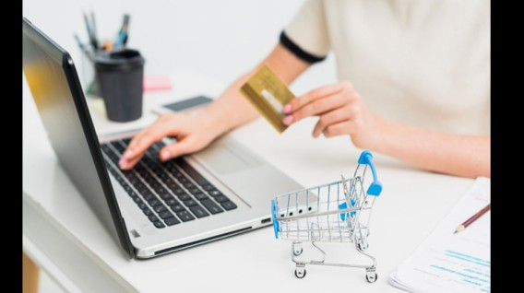

 (Foto: Freepik)

[**RENZO BAMBARÉN**](https://gestion.pe/autor/renzo-bambaren)  / 07.03.2019 - 05:25 PM

El [comercio electrónico](https://gestion.pe/noticias/e-commerce) logró un crecimiento importante durante el 2018 en el Perú. Según GfK, la venta del segmento de **productos durables** (productos electrónicos, muebles de oficina, juguetes, accesorios) logró un crecimiento de 49% durante el 2018. Esto le permitió posicionarse en el segundo lugar en América Latina solo por detrás de Argentina, que logró un crecimiento e 108%.

Sin embargo, aún con el crecimiento logrado, existen factores que aún generan miedo en los consumidores peruanos y les impiden realizar [compras online](https://gestion.pe/noticias/e-commerce). GfK presentó los resultados del estudio **Future Buy 2018** y adelantó cuáles son los principales miedos de los compradores peruanos al momento de utilizar el canal online.

PUBLICIDAD

[inRead invented by Teads](https://www.teads.com/?utm_source=inread&utm_medium=credits&utm_campaign=invented%20by%20teads)

1. Desconfianza en la entrega de los productos

El 39% de peruanos desconfía de que los productos comprados vayan a ser entregados de manera correcta en su domicilio. Esto los ubica como los compradores más desconfiados de la región, superando de manera mínima a **Colombia**, pero también muy por encima del promedio mundial, que es de 26%.

"Perú es el país donde el consumidor está más desconfiado. Hay que empezar a trabajar en generar esta confianza y educar al consumidor", explicó Felipe Armijo, Managing Director de GfK, quien presentará más información en el XVI Congreso Internacional de Retail, organizado por Seminarium y ACCEP, a realizarse el próximo 13 y 14 de marzo.

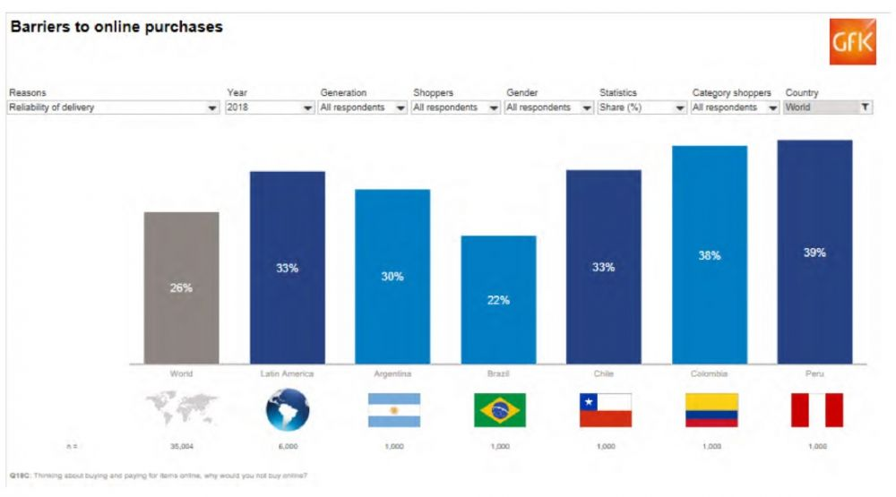

El 39% de peruanos desconfía de que los productos comprados vayan a ser entregados

2. Miedo al mal uso de información importante

Otro de los inconvenientes para el crecimiento de las ventas online es el miedo a brindar datos personales como los números de t**arjeta de crédito**, direcciones, números telefónicos y nombres personales. Aún un 55% de peruanos tiene miedo a que esto los termine perjudicando. Perú está muy por encima del promedio mundial, que es de un 39%.  
  
Ante este miedo han surgido metodos de pago como el pago contra entrega, el cual busca reducir estos indicadores. "Es otro punto importante a trabajar para generar mayor confianza", agregó Armijo.

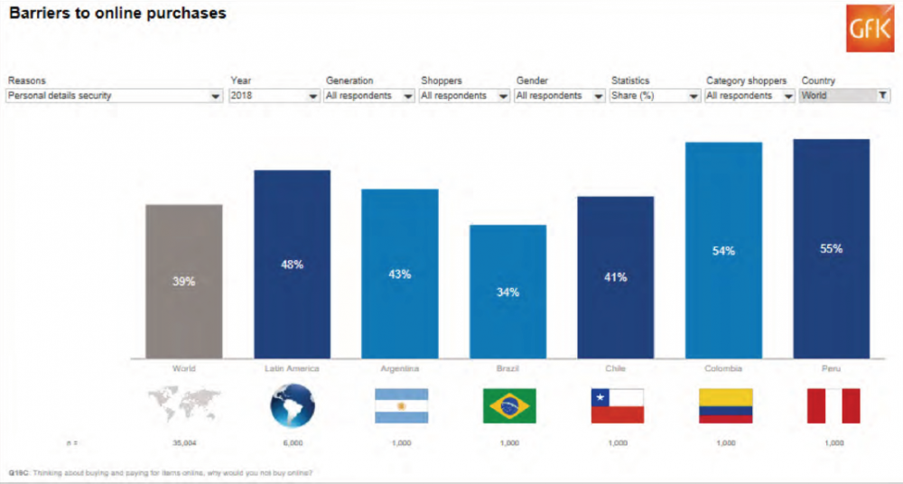

Un 55% de peruanos tiene miedo a brindar sus datos personales

3. Preferencia por la tienda física

Aunque no es un factor determinante, el 22% de los peruanos aún prefiere la experiencia de compra en una tienda física que realizar una compra de manera online. "Perú está bastante alineado al benchamark global y vemos que la experiencia en el punto de venta es bastante importante aún", comentó el vocero de GfK.

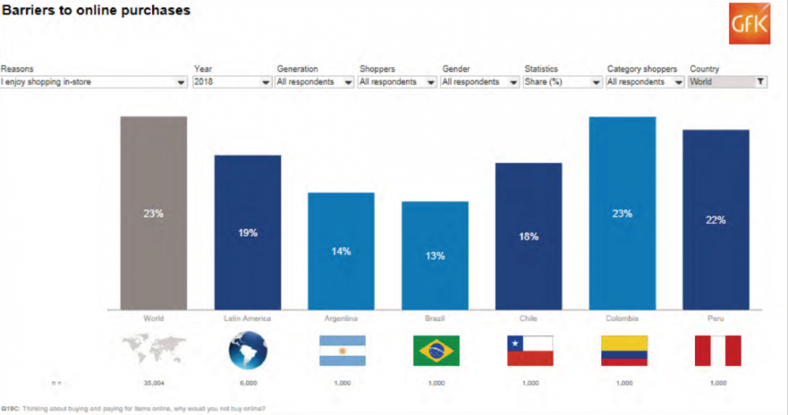

El 22% de los peruanos aún prefiere la experiencia de compra en una tienda física

4. Preferencia por observar el producto de forma física

Finalmente, un 40% de peruanos prefiere observar el producto a comprar físicamente antes de comprarlo y por ello evita realizar compras online. Esta tendencia también se mantiene alineada con las preferencias a nivel mundial, según GfK.

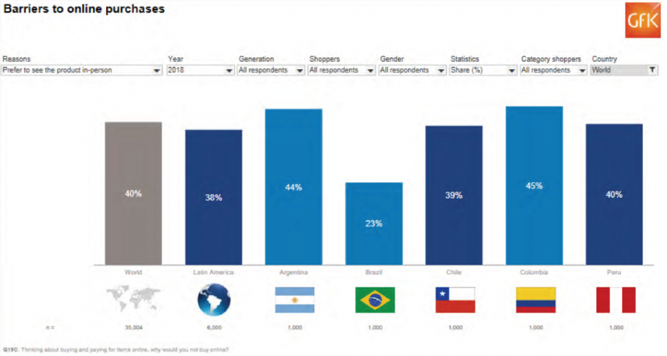

Un 40% de peruanos prefiere observar el producto a comprar físicamente

Felipe Armijo, de GfK, precisó que en el caso peruano estas barreras de compra online han aumentado en el 2018. Sin embargo, señaló que aun así existe una clara tendencia de crecimiento en el comercio electrónico de cara al 2019.   
  
"Si empezamos a comparar las barreras a las compras online, vemos que hay factores como el tema del uso de la información ha aumentado. Hoy en día hay más miedos. Es un tema global, por temas que pasan en política, noticias sobre la información, la gente tiene un poco más de miedo", agregó Armijo.